控制与决策子系统核心用例规约
用例图如下：
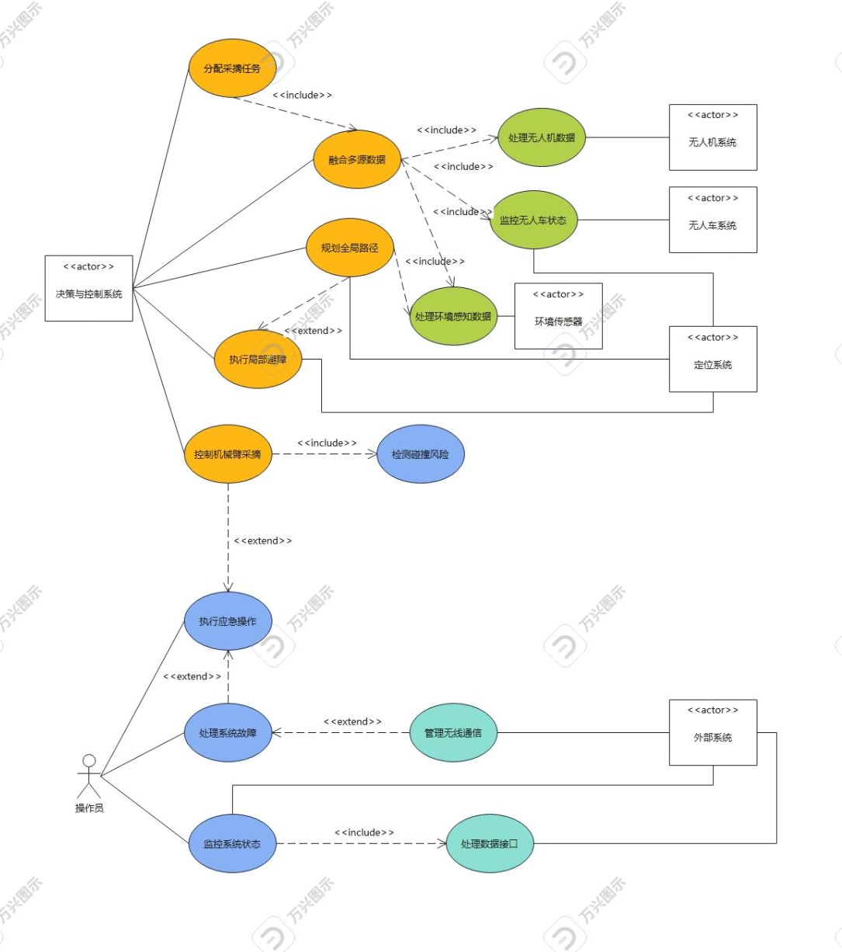

UC-001 分配采摘任务
用例编号 | UC-001
用例名称 | 分配采摘任务
行为者 | 无人机系统、无人车系统
用例类型 | 核心业务用例
用例描述 | 系统基于无人机提供的YOLOv11目标识别结果，结合无人车当前状态，智能分配最优的采摘任务序列。
前置条件 | 无人机已完成果园扫描并传输识别结果；无人车系统处于就绪状态；控制系统正常运行
后置条件 | 生成优化的采摘任务列表；任务已分配给相应的无人车；系统记录任务分配结果
基本流程 | 1. 系统接收无人机传输的柑橘识别数据  2. 分析柑橘成熟度、位置坐标、密度分布  3. 获取无人车状态信息  4. 多目标优化计算任务优先级  5. 分配任务  6. 生成任务序列并发送  7. 记录分配结果
扩展流程 | 3a. 无人车状态异常 → 移除并重新分配  4a. 识别数据质量不佳 → 请求无人机重新扫描
异常流程 | E1. 通信中断 → 使用最近有效数据临时分配并恢复通信
性能需求 | 任务分配计算≤5秒；支持5台无人车；重分配≤3秒

UC-002 规划全局路径
用例编号 | UC-002
用例名称 | 规划全局路径
行为者 | 无人车系统、定位系统、环境传感器
用例类型 | 核心功能用例
用例描述 | 基于果园数字地图和实时环境信息，为无人车规划从当前位置到目标采摘点的最优全局路径。
前置条件 | 果园数字地图已加载；无人车当前位置已确定；目标采摘点坐标已知；环境感知数据可用
后置条件 | 生成符合约束条件的最优路径；路径已传输给无人车导航系统；路径规划结果已记录
基本流程 | 1. 获取无人车位置  2. 提取采摘点坐标  3. 加载果园地图  4. 融合环境感知数据  5. A*算法计算路径  6. 评估可行性  7. 选择最优路径  8. 发送路径
扩展流程 | 4a. 发现新障碍物 → 更新并重算  6a. 路径不满足约束 → 调整参数重算
异常流程 | E1. 无可行路径 → 标记不可达并通知操作员  E2. 定位精度不足 → 切换到视觉SLAM
性能需求 | 规划时间≤2秒；精度误差≤10厘米；支持实时重规划

UC-003 控制机械臂采摘
用例编号 | UC-003
用例名称 | 控制机械臂采摘
行为者 | 无人车系统、环境传感器
用例类型 | 核心执行用例
用例描述 | 基于视觉识别结果，控制机械臂执行精确的柑橘采摘动作，包括定位、抓取、分离和收集。
前置条件 | 无人车已到达采摘位置；机械臂就绪；目标三维坐标已确定；视觉系统正常
后置条件 | 成功采摘；果实放入容器；机械臂复位；结果已记录
基本流程 | 1. 接收目标坐标  2. 精确视觉定位  3. 逆运动学规划轨迹  4. 检查碰撞  5. 视觉伺服控制  6. 抓取动作  7. 抓取成功检测  8. 分离动作  9. 放入容器  10. 复位
扩展流程 | 4a. 碰撞风险 → 重新规划或跳过  7a. 抓取失败 → 调整重试  8a. 分离困难 → 调整力度或切割
异常流程 | E1. 定位失败 → 启用辅助照明  E2. 机械臂故障 → 停止采摘并回安全位
性能需求 | 采摘≤30秒；成功率≥90%；精度≤2厘米；损伤率≤5%

UC-004 处理系统故障
用例编号 | UC-004
用例名称 | 处理系统故障
行为者 | 操作员、外部系统
用例类型 | 安全管理用例
用例描述 | 实时监控系统运行状态，检测、诊断和处理各种系统故障，确保作业安全和系统稳定性。
前置条件 | 故障检测机制启用；预案已配置；通信正常
后置条件 | 故障诊断完成；处理措施已执行；信息已记录；系统恢复或安全停机
基本流程 | 1. 监控参数  2. 检测异常  3. 自动诊断  4. 查询知识库  5. 执行处理程序  6. 评估效果  7. 记录信息  8. 通知操作员
扩展流程 | 3a. 未知故障 → 收集信息并通知操作员  5a. 自动处理失败 → 升级为应急处理
异常流程 | E1. 严重故障 → 紧急停机、设备停止、通知操作员
性能需求 | 检测响应≤1秒；恢复≤30秒；检测准确率≥95%

UC-005 融合多源数据
用例编号 | UC-005
用例名称 | 融合多源数据
行为者 | 无人机系统、无人车系统、环境传感器、定位系统
用例类型 | 基础数据处理用例
用例描述 | 实时接收、处理和融合来自不同传感器的异构数据，为上层决策提供统一、准确的数据基础。
前置条件 | 传感器正常；通信稳定；算法已初始化
后置条件 | 多源数据融合成功；生成统一环境模型；数据质量达标
基本流程 | 1. 接收数据  2. 预处理  3. 验证有效性  4. 融合算法  5. 环境估计  6. 更新模型  7. 提供数据
扩展流程 | 3a. 数据异常 → 降低权重或请求重采集
异常流程
性能需求 | 延迟≤200ms；频率≥20Hz；支持≥10个数据源

其他用例简介
用例名称 | 执行局部避障
用例描述 | 在全局路径基础上，实时检测和避免动态障碍物，确保无人车安全导航。

用例名称 | 监控系统状态
用例描述 | 实时监控整个协同系统的运行参数，包括设备状态、任务进度、性能指标等。

用例名称 | 管理无线通信
用例描述 | 维护与无人机、无人车的稳定通信连接，处理数据传输和协议转换。

用例名称 | 检测碰撞风险
用例描述 | 在机械臂操作过程中实时检测潜在碰撞，保护设备和作物安全。

用例名称 | 处理数据接口
用例描述 | 标准化各种数据接口格式，支持不同设备的数据交换和系统集成。

